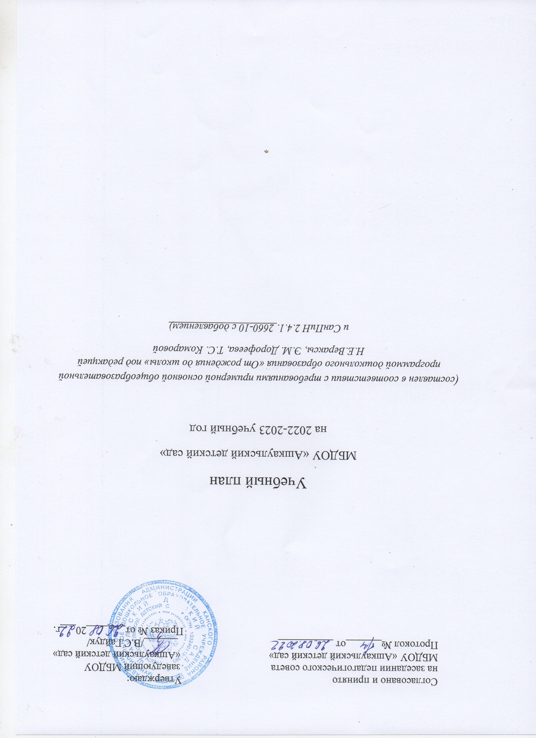Пояснительная записка
Учебный план составлен в соответствии с:
-Федеральным Законом РФ от 29.12.2012 г. №273-ФЗ «Об образовании в
Российской Федерации»;
-Федеральным государственным образовательным стандартом ДО, утверждённым

приказом Министерства образования и науки Российской Федерации от 17

октября 2013 года № 1155 (зарегистрирован Минюстом России от 14 ноября

2013г., регистрационный номер № 30384);

-Приказом Минобрнауки России от 30.08.2013 №1014 «Об утверждении Порядка

организации и осуществления образовательной деятельности по основным

общеобразовательным программам – образовательным программам дошкольного

образования», ориентирован на Концепцию дошкольного воспитания;

-СанПиН 2.4.1.3049-13"Санитарно-эпидемиологические требования к устройству,

содержанию и организации режима работы дошкольных образовательных

организаций" (от 15.05. 2013 г.);
-Уставом МБДОУ

- Основной образовательной программой дошкольного образовательного учреждения.
-Лицензией на право ведения образовательной деятельности.
Учебный план МБДОУ ориентирован на:
-обеспечение оптимальных гигиенических основ образовательного процесса;
-обеспечение баланса различных видов деятельности детей;

-регуляцию нагрузки на ребёнка с учётом его индивидуальных особенностей;

-соблюдение единства педагогических норм, содержания и методики.

Фундаментом образовательного процесса является основная общеобразовательная

программа дошкольного образования, разработанная и утверждённая в ДОУ.

Обязательная часть учебного плана МБДОУ представлена: основной общеобразовательной

программой дошкольного образования МБДОУ « Ашкаульский детский сад»
Часть, формируемая участниками образовательных отношений,

представлена дополнительными образовательными программами:
« Программа по пожарной безопасности»
Учебная нагрузка основана на принципах:
  - соблюдение права воспитанников на дошкольное образование;
  - индивидуальные особенности детей;

- соблюдение норм (СанПиН 2.4.1.3049-13).

  - МБДОУ функционирует 2 разновозрастные группы, из них: 1 группа дети от 2 до 4 лет, общеразвивающей направленности, 2 группа- дети от 4 до 7 лет, общеразвивающей направленности.

МБДОУ работает в режиме пятидневной рабочей недели. Структура и комплектование групп происходят с учётом возраста детей и соблюдением норм наполняемости.

Учебный год начинается с 01 сентября по 31 мая. В середине учебного года,

01.01.20 по 09.01.20 для воспитанников ДОУ организуются каникулы, с 01.06.20 по 31.08.20 – летний оздоровительный период.

Объём образовательной нагрузки в течение дня соответствует санитарно-эпидемиологическими требованиями к устройству, содержанию и организации режима работы дошкольных образовательных учреждений (СанПиН 2.4.1.3049-13).

Максимальная продолжительность организованной образовательной деятельности составляет:

в I младшей группе - 8-10 мин,
в II младшей группе -15 мин,
в средней группе -20 мин,
- старшей группе -20-25 мин,
  - подготовительной группе -30 мин.

Максимально допустимый объем образовательной нагрузки в первой половине дня в младшей и средней группах не превышает 30 и 40 минут соответственно, а в старшей и подготовительной - 45 минут и 1,5 часа соответственно. В середине времени, отведенного на организованную образовательную деятельность, проводят физкультурные минутки. Перерывы между периодами организованной образовательной деятельности - не менее 10 минут.

Образовательная деятельность с детьми старшего дошкольного возраста может осуществляться во второй половине дня после дневного сна. Ее продолжительность должна составлять не более

25 - 30 минут в день. В середине образовательной деятельности статического характера проводятся физкультурные минутки.

- группе по коррекции речи образовательная деятельность строятся по принципу интеграции образовательной и коррекционных программ. Каждая организованная образовательная деятельность интегрировано включает в себя несколько видов деятельности, взаимосвязанных между собой.

Реализация физического и художественного направлений занимает не менее 50% от общего времени образовательной деятельности.

Основная часть | Первая разновозрастная группа ( 2-4 года) | Вторая разновозрастная группа ( 4-7 лет)
Познавательное развитие
Математическое развитие | 1(15 мин.) | 1(,20,25,30 мин.)
Речевое развитие
Речевое развитие | 1(25 мин.) | 1(30 мин.)+  1ч/н* (30 м.)
Физическое развитие
Физическая культура в группе | 3(30,45 мин.) | 2(40,50,60 мин.)
Физичкая культура на  свежем воздухе |  | 1 (25,30мин)
Художественно - эстетическое
развитие
Музыка | 2(20,30 мин.) | 2(40,50,60 мин.)
Рисование | 1 (10,15 мин.) | 1(20,25,30 мин.)
Лепка | 1ч/н*(10,15мин.) | 1 ч/н*(20,25,30 м.)
Аппликация | 1ч/н*(10,15мин.) | 1 ч/н*(20,25,30 м.)
Лего-конструирование | 1ч/н*(10,15мин.) | 1 ч/н*(20,25,30 м.)
Ручной труд | 1ч/н*(10,15мин.) | 1 ч/н*(20,25,30 м.)
Чтение художественной  литературы | 1(10,15мин.) | 1(20,25,30 мин.)
Социально-коммуникативное развитие
Социально-  коммуникативное развитие | 1ч/н*(10,15мин.) | 1(20,25,30 мин.)
Организованная образовательная деятельность

ПРИМЕЧАНИЕ:

- Число 1ч/н* означает, что непосредственная образовательная деятельность проводится один раз в две недели, в чередовании с другим видом.

Взаимодействие взрослого с детьми в различных видах деятельности

 | Первая разновозрастная группа | Вторая разновозрастная группа
 | (2-4 года) | (4-7 лет)
Чтение художественной | ежедневно | ежедневно
литературы
Познавательно – | ежедневно | ежедневно
исследовательск
ая деятельность
Конструктивно-модельная | 1раз в неделю | 1раз в неделю
деятельность
Общение при | ежедневно | ежедневно
проведении режимных
моментов
Прогулки | ежедневно | ежедневно

